社區營造期中報告

日文創四甲 U0758049 馮仲廷

一、初步心得

我從小在臺中市西屯區出生長大，直至5年前搬離舊家來到沙鹿區居住，但我認為西屯仍是我的家鄉，因為我於當地成長生活了18年，有相當豐富回憶，也是我熟悉的地方。我來自西屯區福雅里的大俊國社區，從小生活的玩伴，社區的同學朋友們，常常聚在一起同樂，大人們亦會互相噓寒問暖，每逢過年或是中秋節慶時，社區不時會舉辦大型活動聯絡住戶感情，是個相當有凝聚力的地方。

二、本區地理、歷史、人口簡介與優劣觀察分析

1-1地理環境：

西屯區位於台中市的內西方，橫跨大肚山台地與台中盆地，北與大雅區為鄰，西以大肚山台地與沙鹿區、龍井區、大肚區接壤，東、南二方分別與北屯區、北區、西區、南屯區為界，面積約39.8平方公里，氣候為副熱帶季風氣候，夏季暖和而冬季涼爽。

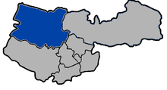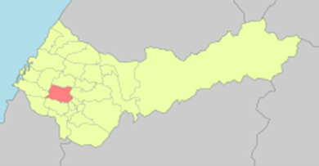

1-2歷史沿革：

清康熙二十二年（西元1683年），鄭氏降清，翌年台灣納入清帝國版圖，改天興州為諸羅縣，本區隸屬諸羅縣之貓霧梀社管轄。雍正元年增設彰化縣，本區改隸彰化縣貓霧梀堡管轄。光緒十三年，重新調整行政區域，本區屬臺灣縣梀東下堡。

         光緒二十一年（西元1895年）臺灣割讓日本，本區改隸臺中縣西大墩區梀東下堡，日明治34年(1901)改臺中縣為臺中廳，日大正九年(1920)，廢廳置州，十月一日改為西屯庄。隸臺中州大屯郡，此時在日本殖民政策壓榨下，交通、水利等建設雖大有進展，但民生依然窮困。

         二戰後於民國三十四年底本區屬臺中縣大屯區西屯鄉，至民國三十六年二月一日擴大市區版圖，本區編入臺中市轄治改稱西屯區至今。

民國九十九年，臺中市合併升格成為六都直轄市，西屯區成為大台中生活圈不可或缺的一部分，其中包括許多知名商圈與大型百貨，如：逢甲商圈，新光三越，遠東百貨等，生活機能可謂相當便利。

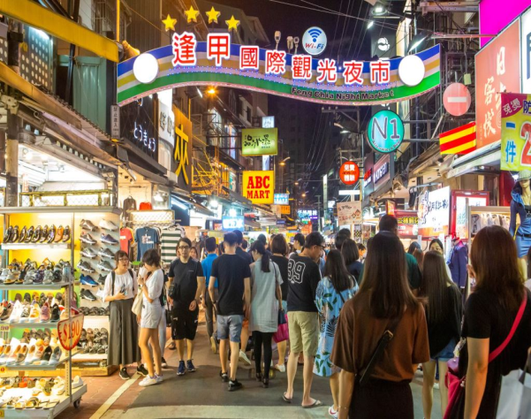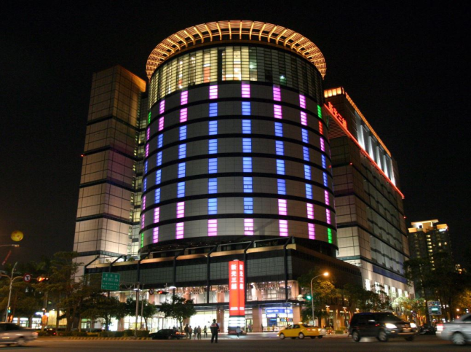

1-3人口組成：

據2020年統計，本區人口數已突破23萬人，是臺中市人口第二多的行政區。且於同年超越彰化市，成為[中台灣](https://zh.wikipedia.org/wiki/%E4%B8%AD%E5%8F%B0%E7%81%A3)人口僅次於北屯區的第二大行政區。

2-1優勢(strength):

社區是一個共同體，大家可以互相幫忙，發揮守望相助的功能，有時也會定期開住戶大會，讓大家一同面對與解決問題。

2-2劣勢(weakness):

都市人口較為稠密擁擠，住戶可能因生活習慣不同彼此互相干擾，或是生理時鐘作息差異影響他人。此外，公共設施的使用成本也是一大問題。使用率較低的住戶被迫分擔與其他住戶相等的公共電費。

2-3未來潛力(opportunity):

中部科學園區的進駐，使得西屯就業機會增加，吸引更多人定居於此，加上同時擁有中彰快速道路和國道一號交流道設置與此，交通堪稱便利，另有統聯中港轉運站的設置，不論前往台北、高雄均可在兩小時內抵達，是中台灣重要的交通動脈。

2-4威脅(threaten):

中部平均薪資水平仍和北部縣市有明顯落差，該現象可能使人們選擇離鄉北上至新竹或台北等地就業，導致青壯年人口外移。此外，中科科學園區的設置也會產生相關污染，導致周遭地區空氣品質下降，影響居民健康。

另外，社區大樓可能因屋齡增加導致結構老化，以日前居住的大俊國社區為例，本社區於民國85年完工，曾經經歷民國88年的921大地震，當時台中的震度不亞於震央南投縣，其房屋結構必然會遭受嚴重的破壞，是未來居住安全的一大隱憂。

三、系統化分析

社區是指因共享共同[價值觀](https://zh.wikipedia.org/wiki/%E5%83%B9%E5%80%BC%E8%A7%80)或[文化](https://zh.wikipedia.org/wiki/%E6%96%87%E5%8C%96)的人群，居住於同一區域，彼此互動影響，而聚集在一起的[社會單位](https://zh.wikipedia.org/w/index.php?title=%E5%88%86%E6%9E%90%E5%96%AE%E4%BD%8D&action=edit&redlink=1)。這個群體是比[家](https://zh.wikipedia.org/wiki/%E5%AE%B6)還要大的社會單位，成員同時有著共有[目的](https://zh.wikipedia.org/wiki/%E7%9B%AE%E7%9A%84)、[信念](https://zh.wikipedia.org/wiki/%E4%BF%A1%E5%BF%B5)、[資源](https://zh.wikipedia.org/wiki/%E8%87%AA%E7%84%B6%E8%B3%87%E6%BA%90)、[需求](https://zh.wikipedia.org/w/index.php?title=%E9%9C%80%E6%B1%82%E8%A9%95%E4%BC%B0&action=edit&redlink=1)等，依屬性的不同可分為兩大類：

①地域屬性：如「和平里社區」、「四方社區」，是根據共同地域屬性而生，其居民位於同一鄰里或同一村落。

②文化屬性：如「[華人](https://zh.wikipedia.org/wiki/%E5%8D%8E%E4%BA%BA)社區」、「[穆斯林](https://zh.wikipedia.org/wiki/%E7%A9%86%E6%96%AF%E6%9E%97)社區」、「[客家](https://zh.wikipedia.org/wiki/%E5%AE%A2%E5%AE%B6)社區」，是根據其共有的文化脈絡而產生。

四、相關文獻查詢與實地查訪

4-1相關文獻：

標題：社區營造與文化資源的創造

作者：陳介英

內文節錄：

「社區總體營造」的目標，不是只在於營造一些實質環境，最重要的還是在於建立社區共同體成員對於社區事務的參與意識，和提升社區居民在在生活情境的美學層次。所有這些理念的指向最後都將導致一個結果：「社區總體營造」不只是在營造一個社區，實際上它已經在營造一個新社會，營造一個新文化，營造一個新的「人」。換句話說，「社區總體營造」工作的本質，其實就是在「造人」。也只有透過文化的手段，從新營造一個社區社會和社區人，以實質環境的改善作為短期目標的「社區總體營造」才有可能成功。

網址：https://www.airitilibrary.com/Publication/alDetailedMesh?docid=20789548-201509-201601040007-201601040007-144-174

4-2實地查訪

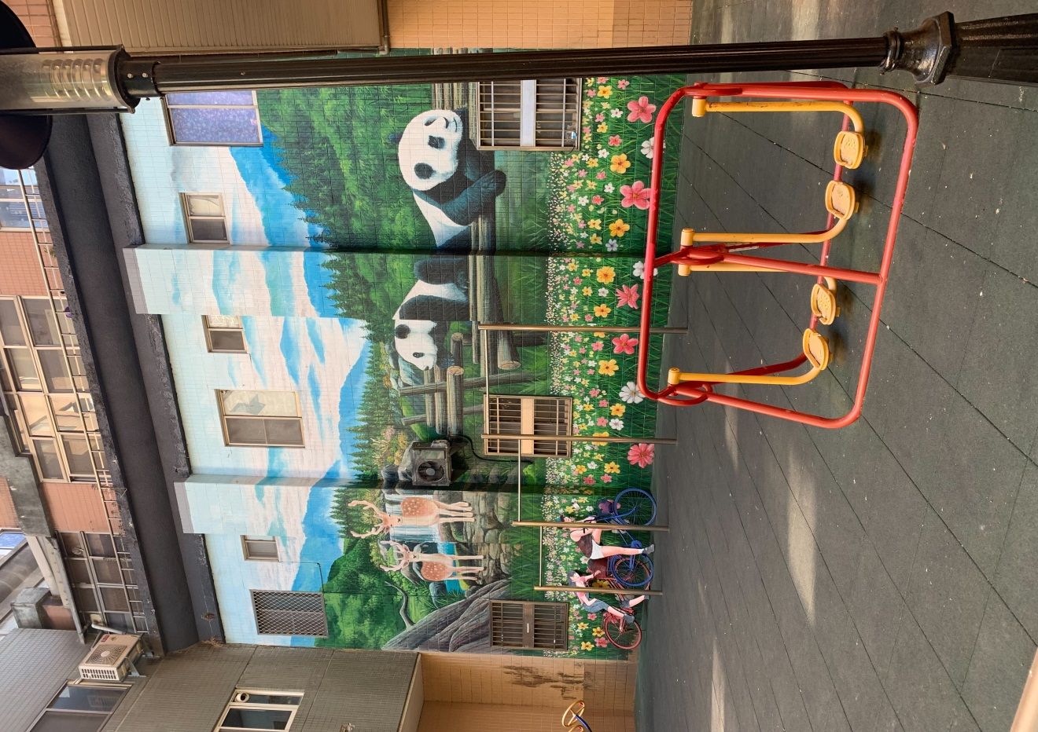

↑兒童遊樂區的壁畫彩繪，讓原本單調的牆面顯得活潑,更加生意盎然

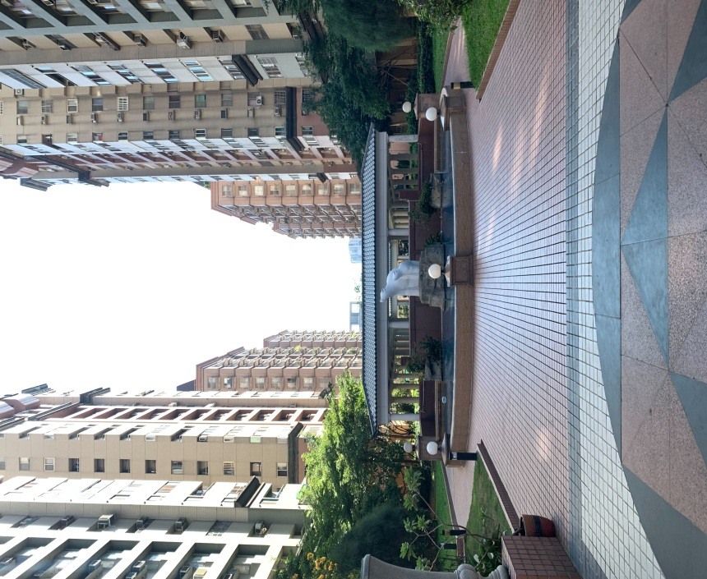

↑中庭噴水池造景，中間的兩隻北極熊是本社區的一大特色

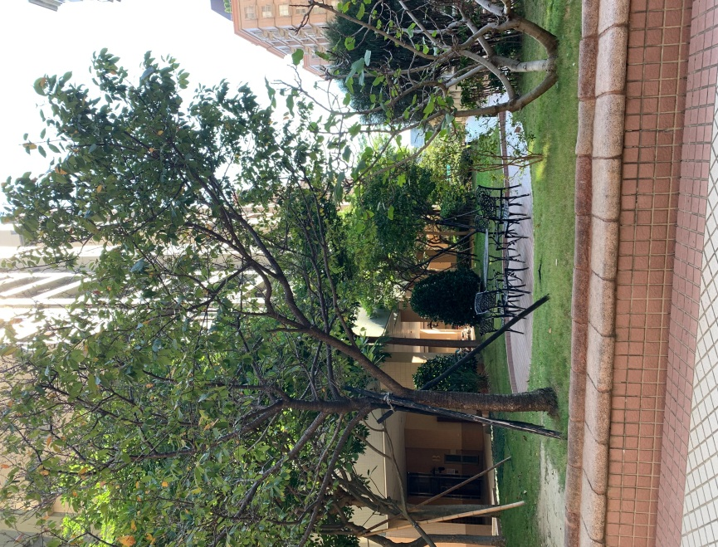

↑綠樹造景下的座椅區，是居民休息乘涼的好去處

五、參考資料

維基百科--西屯區：https://zh.wikipedia.org/wiki/%E8%A5%BF%E5%B1%AF%E5%8D%80

臺中市西屯區公所：

https://www.xitun.taichung.gov.tw/

各縣市薪資排行：

https://technews.tw/2021/10/06/hsinchu-money/

社區營造與文化資源的創造：

https://www.airitilibrary.com/Publication/alDetailedMesh?docid=20789548-201509-201601040007-201601040007-144-174

維基百科—社區：

https://zh.wikipedia.org/wiki/%E7%A4%BE%E5%8C%BA

社區營造關鍵成功因素之分析：

https://ir.lib.nchu.edu.tw/handle/11455/34091